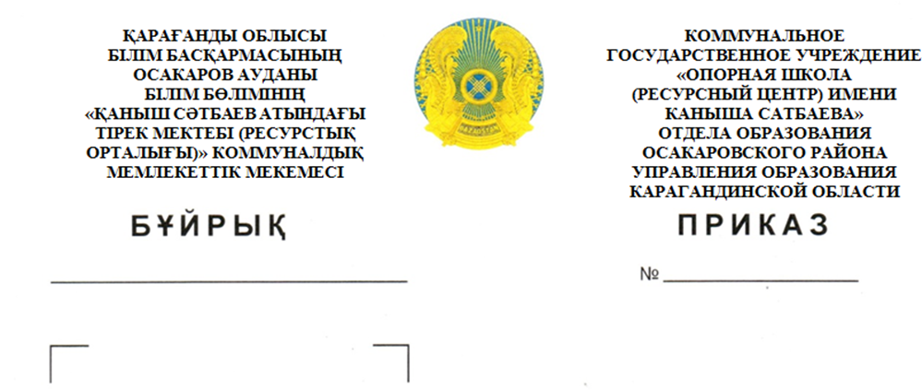

**Педагог лауазымдарын**

**бос орынға орналастыру**

**және уақытша бос лауазымға**

**конкурс өткізу туралы**

"Мемлекеттік білім беру ұйымдарының бірінші басшылары мен педагогтерін қызметке тағайындау, қызметтен босату қағидаларын бекіту туралы" Қазақстан Республикасы Білім және ғылым министрінің 2012 жылғы 21 ақпандағы № 57 бұйрығына (жаңа редакцияда-ҚР Білім Министрінің 2022.12.22 №513 бұйрығымен) сәйкес **БҰЙЫРАМЫН:**

1. Қ. Сәтбаев атындағы тірек мектебі (ресурстық орталығы) КММ өткізу

Келесі мамандықтар бойынша педагогтердің бос және (немесе) уақытша бос лауазымына орналасуға конкурс:

|  |  |  |
| --- | --- | --- |
| **Бос немесе уақытша бос лауазымның атауы** | **Оқыту тілі** | **Ставкалар саны** |
| Ағылшын тілі мұғалімі (3 жасқа толғанға дейін бала күтімі бойынша демалыс кезеңіне) | қазақша | 1 ставка |
| Педагог-ассистент | қазақша | 0,5 ставка |

2. Педагогтің бос және (немесе) уақытша бос лауазымына орналасуға арналған конкурстық комиссия мынадай құрамда бекітілсін:

Төраға:

Серченя О. Н. - директордың оқу жөніндегі орынбасары

Комиссия мүшелері:

Абдуова Н.С. - кадр қызметі бойынша әдіскер

Жаныспаева К. О. - директордың оқу жөніндегі орынбасары

Шлыкова А. Н. - директордың оқу жөніндегі орынбасары

Қапашева Н.Ж. – Орыс тілі мен әдебиеті пәнінің мұғалімі

Қыздарбекова А. Б. - бастауыш сынып мұғалімі

Солтаншарав Д. - бастауыш сынып мұғалімі

Күлтебай А. Б. – тарих пәнінің мұғалімі

Конкурстық комиссияның хатшысы: Төлеутаева Ұ.Қ.

3. Комиссия жұмысын "мемлекеттік білім беру ұйымдарының бірінші басшылары мен педагогтерін қызметке тағайындау, қызметтен босату қағидаларын бекіту туралы"Қазақстан Республикасы Білім және ғылым министрінің 2012 жылғы 21 ақпандағы № 57 бұйрығымен (жаңа редакцияда-ҚР Білім Министрінің 2022.12.22 №513 бұйрығымен бекітілген қолданыстағы қағидаларға сәйкес жүзеге асырсын.

4.Педагогтің бос және (немесе) уақытша бос лауазымына орналасуға конкурс өткізу үшін хабарландыру мәтіні бекітілсін (1-қосымша).

5. Төлеутаева Ұ.Қ. конкурсты ұйымдастыру тәртібін сақтай отырып, конкурстық комиссияның хатшысына:

-2023 жылғы 29 тамызда "Қ.Сәтбаев атындағы тірек мектебі (ресурстық орталығы)" КММ интернет-ресурсында және әлеуметтік желілердің ресми аккаунттарында конкурс өткізу туралы хабарландыру жариялансын.

- кандидаттардан құжаттарды қабылдауды 2023 жылғы 31 тамыздан бастап 8 қыркүйекті қоса алғанда жүзеге асыру.

- конкурстық комиссияның отырыстарын регламентке сәйкес 2023 жылғы 11 қыркүйектен 15 қыркүйекке дейін ұйымдастыру.

- конкурстық комиссияның қорытынды отырысы өткізілетін күні "Қ.Сәтбаев атындағы тірек мектебі (ресурстық орталығы)" КММ интернет-ресурсында және әлеуметтік желілердің ресми аккаунттарында конкурс нәтижелерін жариялау.

6. Осы бұйрықтың орындалуын бақылауды өзіме қалдырамын.

Мектеп директоры М.Б.Мусипова